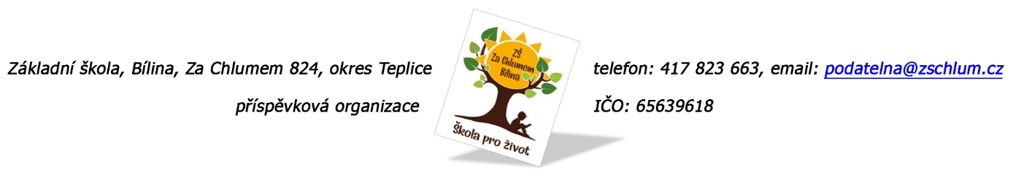

Tera.cz – Centrála
Lidická tř. 1004/139
370 07 České Budějovice

Objednávka č. 198/2023

Ředitelství školy objednává učební pomůcky z rozvojového programu „Nástroje pro oživení a odolnost“ z toho na účel Prevence digitální propasti ve výši 545.000,- Kč pod účelovým znakem 33088.

Tato Objednávka/Smlouva bude v plném rozsahu uveřejněna v informačním systému registru smluv na Portále veřejné správy dle zákona č. 340/2016 Sb., o registru smluv, ve znění pozdějších přepisů. Uveřejnění této Objednávky/Smlouvy v registru smluv zajistí odběratel.

Předpokládaná výše objednávky je 545.044,- Kč.

AKCEPTACE OBJEDNÁVKY (datum a podpis): 16. 5. 2023

Děkujeme za kladné vyřízení objednávky
Fakturu zasílejte na výše uvedenou adresu.

V Bílině dne: 16. 5. 2023 za ZŠ: Fojtíková Andrea
ekonom školy

Bankovní spojení: ČS, a.s. Bílina
č.ú. 1060441339/0800
email: fojtikova@zschlum.cz
IČO: 65639618

